Шугайленко Наталья Дмитриевна

Главный бухгалтер
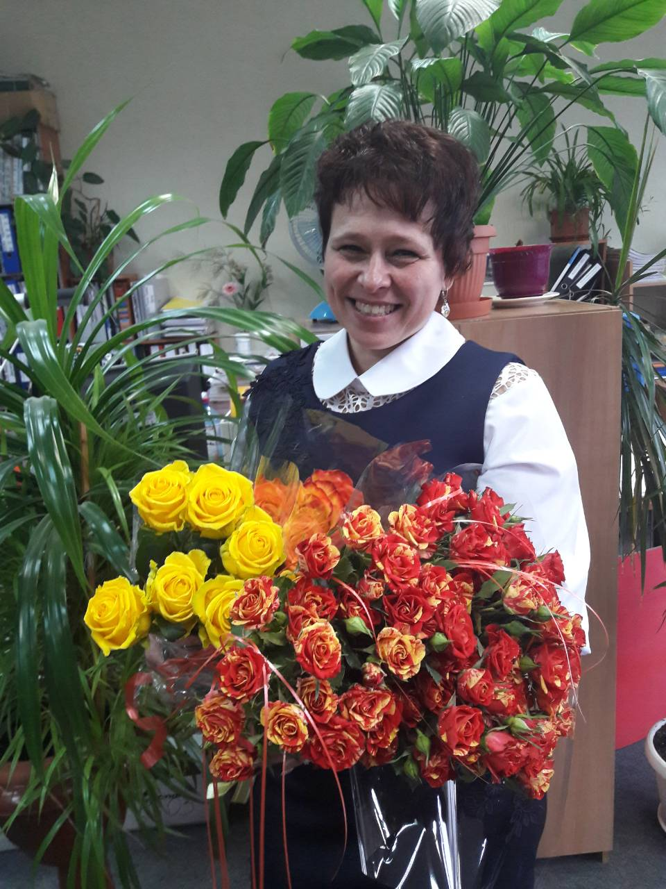
Дата рождения: 21.11.1967
Город: Днепропетровск
Телефон: (067) 566-30-07
Эл. почта: NShugajlenko@ukr.net

Опыт работы

Корпорация ЧАО «Альминский камень»
с 01.02.2008 г. по настоящее время

Заместитель директора по экономическим вопросам
С 01.12.2014 по настоящее время
ООО «КЛАЙМ» (Сдача в аренду нежилых помещений)

Функциональные обязанности:
- ведение бухгалтерского и налогового учёта на базе 1С 7 (основное предприятие + 10 фирм + 13 ФЛП на разной системе налогообложения);
- восстановление фирм;
- подготовка информации для руководителя и собственника (управленческий учет);
- учет доходов и расходов;
- составление и контроль выполнения бюджета (план/факт);
- контроль договорных отношений;
- анализ дебиторской и кредиторской задолженности;
- непосредственное участие в разработке схем оптимизации и минимизации налогового учёта.

История работы в корпорации ЧАО «Альминский камень»
с 01.02.2008 г. по 02.09.2008 г. по совместительству, с 03.09.2008 г. по 31.03. 2011 г. на постоянном месте работы, с 01.04.2011 г. по 29.08.2013 г. по совместительству – ООО «Апогей» главный бухгалтер (сдача в аренду офисных помещений);
с 01.04.2011 г. по 30.09.2014 г. основное место работы ЧАО "Альминский камень" бухгалтер (первичка);
с 01.08.2008 г. по 20.01.2009 г. и с 01.11.2010 г. по 30.11.2013 г. по совместительству - ООО "Генезис-Украина Инжиниринг" главный бухгалтер (предоставление информационных услуг);
с 31.01.2010 г. по 31.01.2013 г. по совместительству - ООО "ИКГ "Гермес" бухгалтер (производство по давальческой схеме изделий из дерева для заводов, легковой а/м на предприятии по финансовому лизингу)
с 01.01.2013 г. - ООО "ИКК "Гермес" (производство по давальческой схеме изделий из дерева для заводов, оптовая торговля товарами)
с 01.08.2014 г. по 30.09.2014 г. по совместительству, с 01.10.2014 г. поп 30.11.2014 г. основное место работы, с 01.12.2014 г. по совместительству - ООО "Фараон Тревел Групп" главный бухгалтер (туристические услуги);

Заместитель главного бухгалтера
с 10.01.2005 г. по 02.09.2008 г.
ЗАО «Элста» г. Днепропетровск (Производственное предприятие: литье чугуна, ковка и термообработка изделий (позаказный метод учета), предоставление ЖД услуг, лабораторные испытания качества металла и сплавов. Штат: 500 сотрудников)

Функциональные обязанности:
- ведение бухгалтерского учёта и частично налогового, ВЭД;
- составление отчетов;
- прохождение проверок по бюджетному возмещению НДС;
- внедрение программы 1-с предприятие 7.7.;

Главный бухгалтер
с 03.02.2003 г. по 09.08.2004 г.
ООО «Фудсервис» (Оптовая торговля продуктами питания)

Функциональные обязанности:
- ведение бухгалтерского и налогового учета, ВЭД;
- составление отчетов по бухгалтерскому (5-ти форм ) и налоговому учету (отчеты по всем налогам);
- работа свекселями;
- оформление кредита и овердрафта;
- организация и контроль работы бухгалтерии ( 3 подчинённых).

Бухгалтер (с обязанностями главного бухгалтера)
с 01.03.2001 г. по 31.01.2003 г.
ООО «Буммаш» (экспорт бумажной продукции)
работа с первичными документами, бухгалтерский и налоговый учет, ВЭД;

Бухгалтер-оператор
с 11.11.1999 г. по 03.08.2000 г.
ДП «Украинская пивная компания» (Оптовая торговля пивом)
работа с первичными документами;

Бухгалтер
с 24.02.1998 г. по 10.11.1999 г.
НПП «Кодак» (Оптовая торговля продуктами питания)
материальный учет товара, заработная плата, работа с первичными документами.

Образование

Высшее
С 1986 г. по 1992 г.
Днепропетровский химико-технологический институт. Диплом по специальности – химическая технология керамики и огнеупоров (присвоена квалификация – инженера-химика-технолога);
с 1996 по 1997 г.
Днепропетровский государственный университет. Диплом по специальности – финансы и кредит (присвоена квалификация – экономист).

Дополнительная информация
Сертификат бухгалтера-практика САР. Знание программ: бухгалтерские программы 1С–7.7, Гроссби, Клиент-Банки, МЕДок, Word/ Excel.

Интересы
Литература, музыка, семья, активный отдых

Персональные данные
Энергична, трудолюбива, пунктуальна, скрупулезна, имею аналитический склад ума. В своей повседневной деятельности направляю усилия на решение проблем и задач – на конечный результат. Легко нахожу контакт с людьми.

